PROCESO DE GESTIÓN DE FORMACIÓN PROFESIONAL INTEGRAL
Documento de Apoyo No. 17.2 – Puntos con nombre en el mapa y orden «ir al punto X».
Duración Estimada: 1,5 horas.
Sesión: Día 4 – 05/11/2026, bloque 3 (4:00 p.m. – 5:30 p.m.).
Relación con la Guía de Aprendizaje: Actividad 3.3.5 – carpeta «17. SEGUIMIENTO DE TRAYECTORIAS».
Diseñado por: Julián René Cháux Cedeño (versión 2026, actualizada a ROS 2 Humble).

Nombre del participante: ____________________________________ Fecha: ____________________

1. DISEÑO
El nodo station_manager de mr_navigation [4] guarda poses con nombre (x, y, yaw en el marco map) en un archivo YAML y traduce «ir a X» en una meta NavigateToPose de Nav2 [1]. Así, el resto del sistema (terminal, App web, gestor de pedidos) habla en términos de estaciones y no de coordenadas.
Tabla 1. Interfaces del gestor de estaciones.
Interfaz | Tipo | Uso
/mr/go_to | servicio mr_interfaces/GoTo | Enviar a una estación sin esperar (App web, pruebas)
/mr/go_to_station | acción mr_interfaces/GoToStation | Enviar y esperar el resultado con realimentación (gestor de pedidos)
/mr/save_point | servicio mr_interfaces/SavePoint | Guardar la pose actual del robot con un nombre
/mr/list_points, /mr/cancel | servicios std_srvs/Trigger | Listar estaciones; cancelar la navegación
/mr/stations_markers | visualization_msgs/MarkerArray | Flechas y nombres en RViz2
/mr/nav_state | std_msgs/String | Estado legible (NAVEGANDO, EXITO, error final)

mr_bringup/config/estaciones.yaml
# config/estaciones.yaml (marco map; yaw en grados, antihorario positivo - REP 103)
frame_id: map
estaciones:
inicio: {x: 0.00, y: 0.00, yaw_deg: 0.0, descripcion: "Base / carga de bateria"}
cobot: {x: 0.20, y: 5.15, yaw_deg: -90.0, descripcion: "Atraque de espaldas a la celda del JetCobot"}
estacion_A: {x: 3.00, y: 1.00, yaw_deg: 0.0, descripcion: "Estacion de entrega A"}
estacion_B: {x: 8.00, y: 5.00, yaw_deg: 0.0, descripcion: "Estacion de entrega B"}
estacion_C: {x: 9.80, y: 0.00, yaw_deg: -90.0, descripcion: "Estacion de entrega C"}

2. PROCEDIMIENTO

Paso 1. Definir estaciones
Hay tres formas, todas válidas:
- Conducir y guardar: teleopere el robot a la posición deseada (con Nav2 corriendo y localizado) y ejecute ros2 run mr_navigation guardar_punto estacion_D.
- Desde RViz2: con la herramienta Publish Point lea las coordenadas en /clicked_point (ros2 topic echo /clicked_point) y escríbalas en el YAML.
- Editar el YAML a mano con coordenadas medidas en el mapa (el origen es la pose inicial de la SLAM).

Paso 2. Ir a un punto, recorridos y cancelación
ros2 launch mr_bringup navigation.launch.py map:=$HOME/mapas/laboratorio.yaml \
stations:=$HOME/mr_ws/src/mr_bringup/config/estaciones.yaml
ros2 run mr_navigation estaciones # lista
ros2 run mr_navigation ir_a estacion_A # espera el resultado: "EXITO en estacion_A | error final 4.0 cm"
ros2 run mr_navigation recorrido cobot estacion_B estacion_C inicio --vueltas 2
ros2 service call /mr/go_to mr_interfaces/srv/GoTo "{name: estacion_B}" # sin esperar
ros2 service call /mr/cancel std_srvs/srv/Trigger

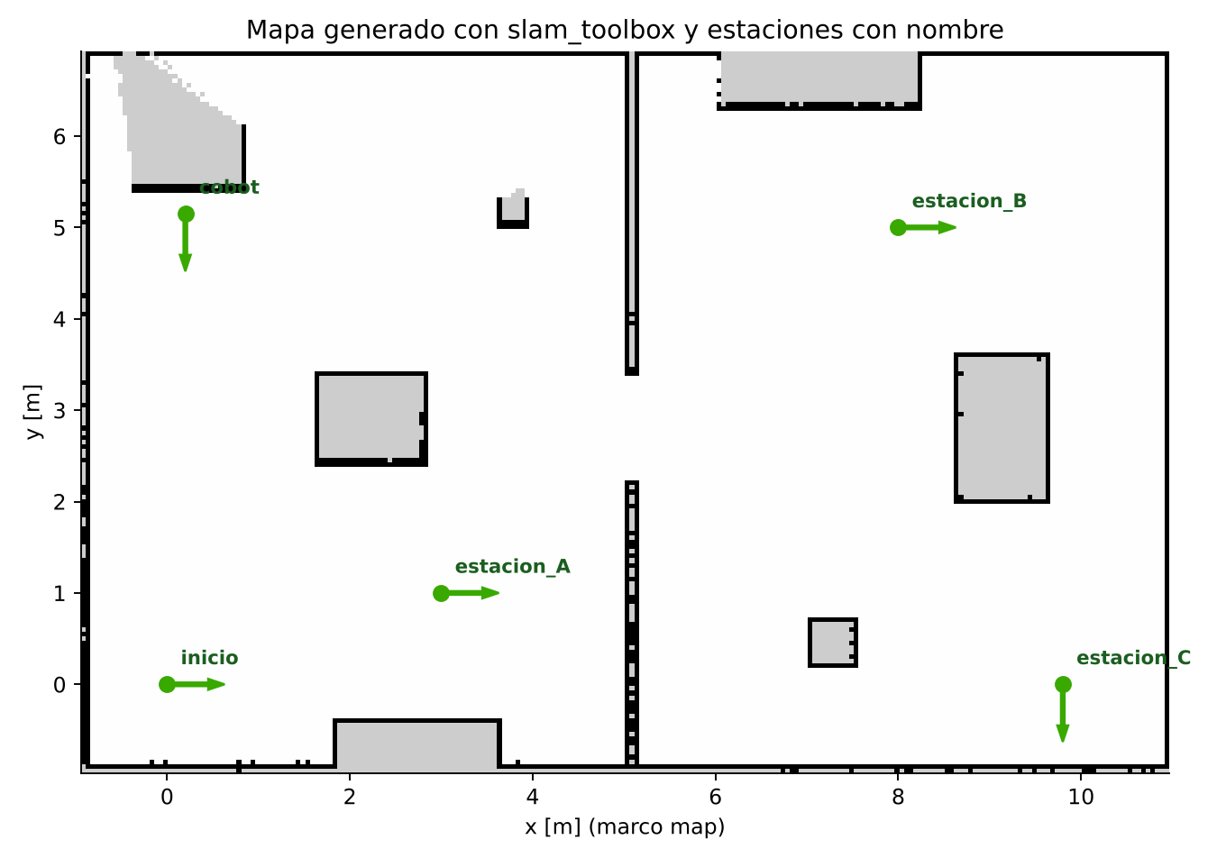
Figura 1. Estaciones del laboratorio sobre el mapa.

Paso 3. Programar sus propias órdenes (Python)
mi_recorrido.py
import rclpy
from rclpy.action import ActionClient
from mr_interfaces.action import GoToStation

rclpy.init()
node = rclpy.create_node('mi_orden')
cli = ActionClient(node, GoToStation, '/mr/go_to_station')
cli.wait_for_server()
for estacion in ['estacion_A', 'estacion_B', 'inicio']:
goal = cli.send_goal_async(GoToStation.Goal(name=estacion))
rclpy.spin_until_future_complete(node, goal)
result = goal.result().get_result_async()
rclpy.spin_until_future_complete(node, result)
print(estacion, result.result().result.message)

Para recorridos sin detenerse en cada punto Nav2 ofrece además NavigateThroughPoses y waypoint_follower [2].
Insertar imagen:
Salida de recorrido en su robot y captura de RViz2 con los marcadores de las estaciones.

REFERENCIAS
[1] Open Navigation LLC, Nav2 Documentation (Humble). [En línea]. Disponible: https://docs.nav2.org/
[2] S. Macenski, F. Martín, R. White y J. Ginés Clavero, "The Marathon 2: A navigation system," en Proc. IEEE/RSJ IROS, 2020, pp. 2718–2725, doi: 10.1109/IROS45743.2020.9341207.
[3] T. Foote y M. Purvis, REP 103 – Standard Units of Measure and Coordinate Conventions. [En línea]. Disponible: https://www.ros.org/reps/rep-0103.html
[4] J. R. Cháux Cedeño, mr_ws – espacio de trabajo ROS 2 del robot móvil diferencial (material de esta transferencia, licencia Apache-2.0), 2026.

